Relatório de apresentação do cluster
Roteiro de demonstração do Sistema de Monitoramento Ambiental
Aluno | RA
Rafael Ribeiro Cintra | G79DBG6
Lucas Gabriel Moreira Fulen | N0990H8
Eduardo Cardoso Fukuda | G91HDC4

Turmas CC7P14 e CC8P14
Versão documentada em 7 de novembro de 2026

Abertura sugerida
Professor, nosso sistema possui três APIs Java: Manancial, Alagamento e Inversão Térmica. Elas rodam em Kubernetes k3s, criado localmente pelo k3d sobre o Docker Desktop. O Docker hospeda os nós do cluster; dentro desses nós, o Kubernetes executa e administra os pods.
A entrada é única em localhost na porta 8088. O Traefik funciona como Ingress e escolhe a API pelo caminho. As réplicas de atendimento ficam nos dois agentes, enquanto os bancos SQLite e os demais componentes com estado ficam no servidor com volumes persistentes.

Sequência recomendada
Etapa | O que abrir | O que explicar
1 | Docker Desktop | Quatro contêineres k3d: servidor, dois agentes e load balancer.
2 | kubectl get nodes | Três nós Kubernetes prontos; server 0 é o plano de controle.
3 | kubectl get pods -n aps -o wide | Seis pods de atendimento nos agentes e cinco pods com estado no servidor.
4 | kubectl get ingress,pvc,hpa -n aps | Entrada única, volumes persistentes e escala automática.
5 | Uma requisição pelo Ingress | Trajeto serverlb -> Traefik -> Service -> pod -> StatefulSet -> SQLite.
6 | Banco e SSE | A mesma leitura é transmitida ao vivo e depois pode ser consultada no histórico.
7 | Validação | Mostrar resultado dos testes e persistência após reinício.

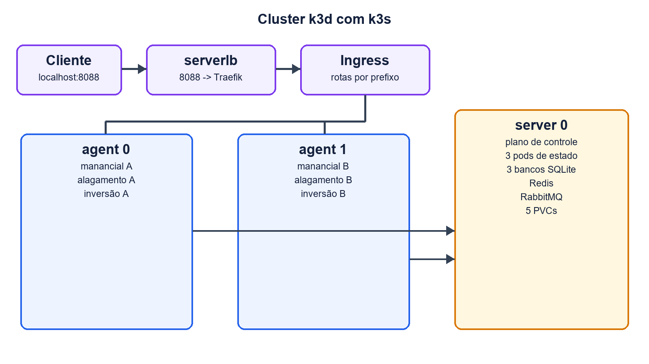
Figura 1 Visão que deve ser explicada durante a apresentação

Parte 1 Docker Desktop
Fala pronta: No Docker aparecem quatro contêineres porque agora o Docker não executa diretamente uma API por contêiner. Ele executa as máquinas virtuais leves do k3d. O serverlb publica a porta 8088; o server 0 controla o cluster; agent 0 e agent 1 executam as réplicas das APIs.
Nome | Resposta curta
k3d-aps-serverlb | Porteiro que liga a porta 8088 ao Traefik.
k3d-aps-server-0 | Plano de controle e nó que hospeda os dados.
k3d-aps-agent-0 | Executa uma réplica de cada API.
k3d-aps-agent-1 | Executa a segunda réplica de cada API.

Parte 2 Nós e pods
kubectl get nodes -o wide
kubectl get pods -n aps -o wide
Fala pronta: Os pods com nomes aleatórios pertencem aos Deployments e podem ser substituídos a qualquer momento. Os pods terminados em estado-0 pertencem a StatefulSets, têm identidade estável e volumes. Redis e RabbitMQ também são StatefulSets.
Local | Executa
agent 0 | Manancial A, Alagamento A e Inversão A.
agent 1 | Manancial B, Alagamento B e Inversão B.
server 0 | Três coordenadores com SQLite, Redis, RabbitMQ e plano de controle.

Parte 3 Ingress Services e DNS
kubectl get ingress,service -n aps
Fala pronta: O Ingress é o gateway HTTP. Ele lê o prefixo da URL e encaminha para o Service correto. O Service fornece endereço fixo e balanceia entre os pods prontos. Internamente, cada réplica usa APS_COORDENADOR para chamar manancial-estado, alagamento-estado ou inversao-termica-estado pelo DNS do cluster, sem IP fixo e sem localhost.
Prefixo | Service | Porta interna
/manancial | manancial | 8081
/alagamento | alagamento | 8082
/inversao-termica | inversao-termica | 8083

Parte 4 Demonstração de uma leitura
python PYTHON\manancial.py
# Em outro terminal:
python PYTHON\acompanhar.py manancial
Fala pronta: O simulador envia POST pelo Ingress. A API aceita com HTTP 202, publica o evento por SSE e o coordenador grava no SQLite. evento_id permite provar que o evento ao vivo e a linha do histórico representam a mesma leitura.
Invoke-RestMethod http://127.0.0.1:8088/manancial/historico?limite=5
Invoke-RestMethod http://127.0.0.1:8088/manancial/alertas
Invoke-RestMethod http://127.0.0.1:8088/manancial/alertas-historico?limite=5

Parte 5 Particularidade do Alagamento
Fala pronta: No Alagamento não fingimos que um sensor mede tudo. Cada POST representa nivel_corrego, chuva ou velocidade_agua. A API reúne os três sensores do mesmo ponto por até três segundos. Se algum não chegar, o fluxo continua com NULL e status incompleta. O banco guarda tanto as medições individuais quanto o conjunto consolidado.
Tipo | Unidade | Destino
nivel_corrego | cm | medicoes_alagamento e nivel_corrego_cm
chuva | mm | medicoes_alagamento e chuva_mm
velocidade_agua | m/s | medicoes_alagamento e velocidade_agua_m_s

Parte 6 Banco e persistência
kubectl get pvc -n aps
kubectl -n aps cp manancial-estado-0:/app/dados/aps.db manancial-copia.db
Fala pronta: Cada domínio possui seu próprio aps.db dentro do pod de estado, montado em um PVC de 1 GiB. O PVC sobrevive à substituição do pod. Para abrir no DB Browser, copiamos uma fotografia do arquivo; não editamos o banco ativo diretamente.
Banco | Tabelas principais
Manancial | leituras_manancial e alertas_manancial
Alagamento | medicoes_alagamento, leituras_alagamento e alertas_alagamento
Inversão | leituras_inversaotermica e alertas_inversaotermica

Parte 7 Saúde escala e atualização
kubectl top pod -n aps
kubectl get hpa -n aps
kubectl describe hpa manancial -n aps
Fala pronta: Liveness verifica se o processo vive; readiness verifica se pode atender. O HPA usa CPU relativa ao request e mantém o Manancial entre duas e dez réplicas. A atualização usa RollingUpdate com maxUnavailable zero, mantendo versões antiga e nova durante a troca.
Conceito | Explicação para o professor
Deployment | Mantém e substitui as réplicas sem estado.
StatefulSet | Mantém identidade e volume para componentes com estado.
HPA | Muda horizontalmente a quantidade de pods conforme CPU.
PDB | Garante pelo menos uma réplica durante interrupção voluntária.
RollingUpdate | Troca a versão gradualmente sem derrubar todas as cópias.

Parte 8 Provas já realizadas
Fala pronta: Nós não validamos apenas se os pods aparecem como Running. Testamos POST, SSE, histórico, alertas recentes e persistidos nas três APIs. Também comprovamos balanceamento pelo cabeçalho X-Pod e apagamos o pod de estado do Manancial; o Kubernetes o recriou e a leitura continuou no PVC.
python scripts\validar_kubernetes.py
kubectl get pods -n aps -o wide
kubectl get ingress,pvc,hpa -n aps

Perguntas prováveis
Pergunta | Resposta pronta
Por que não aparecem 11 contêineres no Docker? | Porque os pods rodam dentro dos nós k3d usando containerd. O Docker mostra os quatro contêineres que formam o cluster.
Onde está o banco? | Em /app/dados/aps.db nos três pods estado-0, cada um montado em seu PVC.
Por que o banco não está nos agentes? | Separamos atendimento sem estado dos componentes com estado e fixamos os StatefulSets no server 0 para o laboratório.
Se um agent cair? | A réplica do outro agente continua e o Deployment tenta recompor a quantidade desejada.
Se o server 0 cair? | O atendimento perde os coordenadores e bancos até o servidor voltar. Ele é o ponto único de estado nesta arquitetura didática.
SSE espera o banco? | Não para entregar o evento ao cliente. A fila e o processamento desacoplam transmissão e persistência; evento_id permite conferir os dois.
Redis e RabbitMQ já recebem as leituras? | Eles estão implantados como cache e fila de infraestrutura. O fluxo validado atualmente usa a fila Java persistente e o SQLite.
Por que 8 réplicas não dão ganho 8 vezes? | Há custos de coordenação e gargalos compartilhados no banco, Ingress, CPU do notebook e gerador de carga.

Encerramento sugerido
Em resumo, o k3d cria três nós k3s dentro do Docker. O Traefik recebe todas as chamadas em uma porta, os Services distribuem para as réplicas e os StatefulSets preservam os bancos em PVCs. Demonstramos funcionamento, balanceamento, transmissão SSE, gravação, alertas, persistência e escala automática, deixando claro que o server 0 ainda é o ponto único dos dados neste laboratório.

Checklist antes da aula
- Abrir Docker Desktop e confirmar os quatro contêineres k3d em execução.
- Executar kubectl get nodes e confirmar três nós Ready.
- Executar kubectl get pods -n aps e confirmar onze pods prontos.
- Testar http://127.0.0.1:8088/manancial/historico?limite=1.
- Deixar PowerShell aberto na raiz da APS.
- Não excluir o cluster nem os PVCs antes da apresentação.

